МАУК «Кармаскалинская ЦБС»
Кукольный театр



«Мурашек»

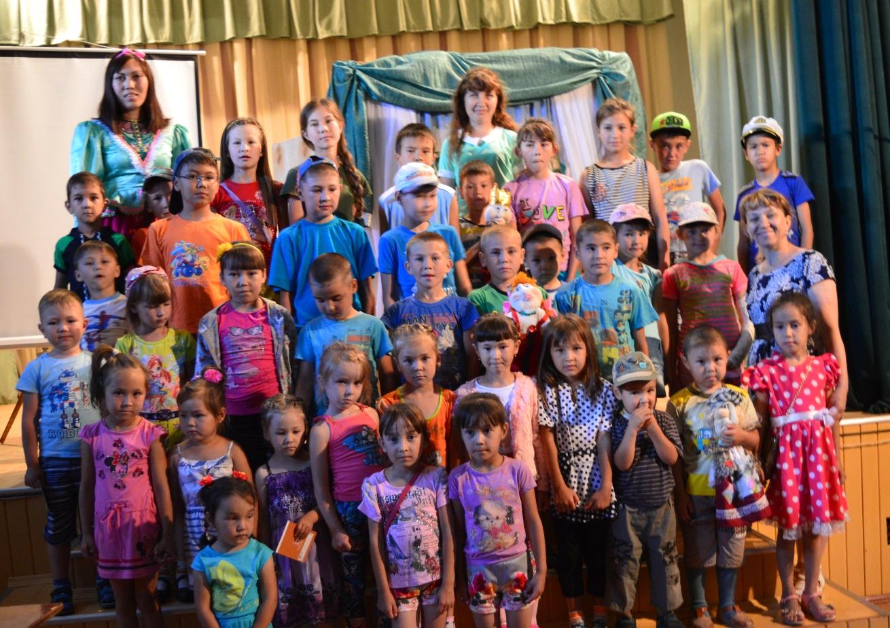

2016г.
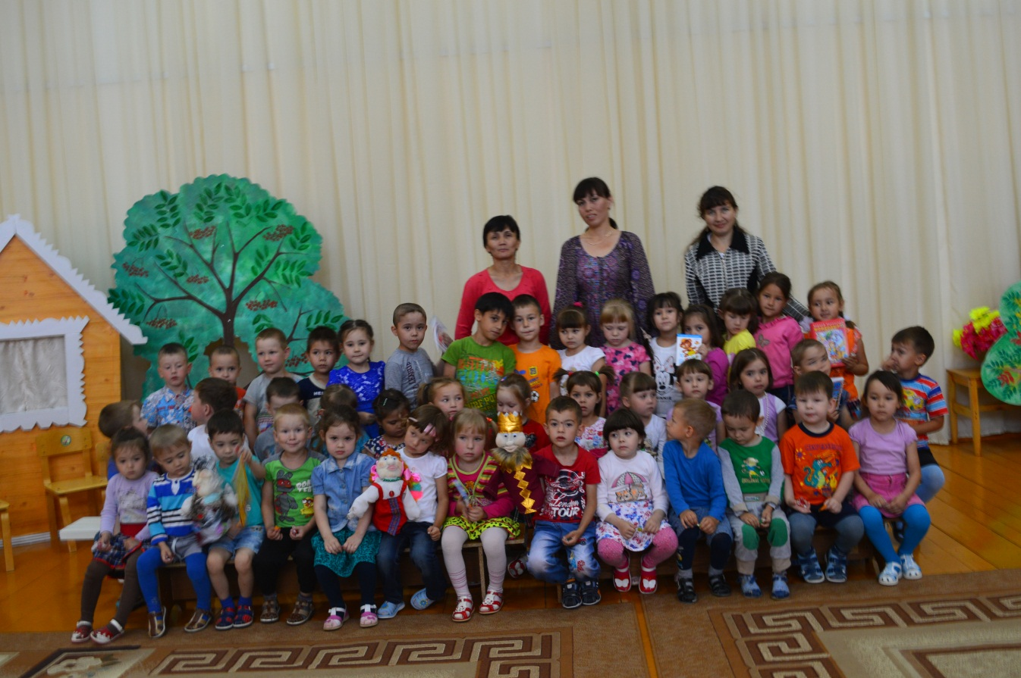

д/с «Пчелка» (с.Кармаскалы)
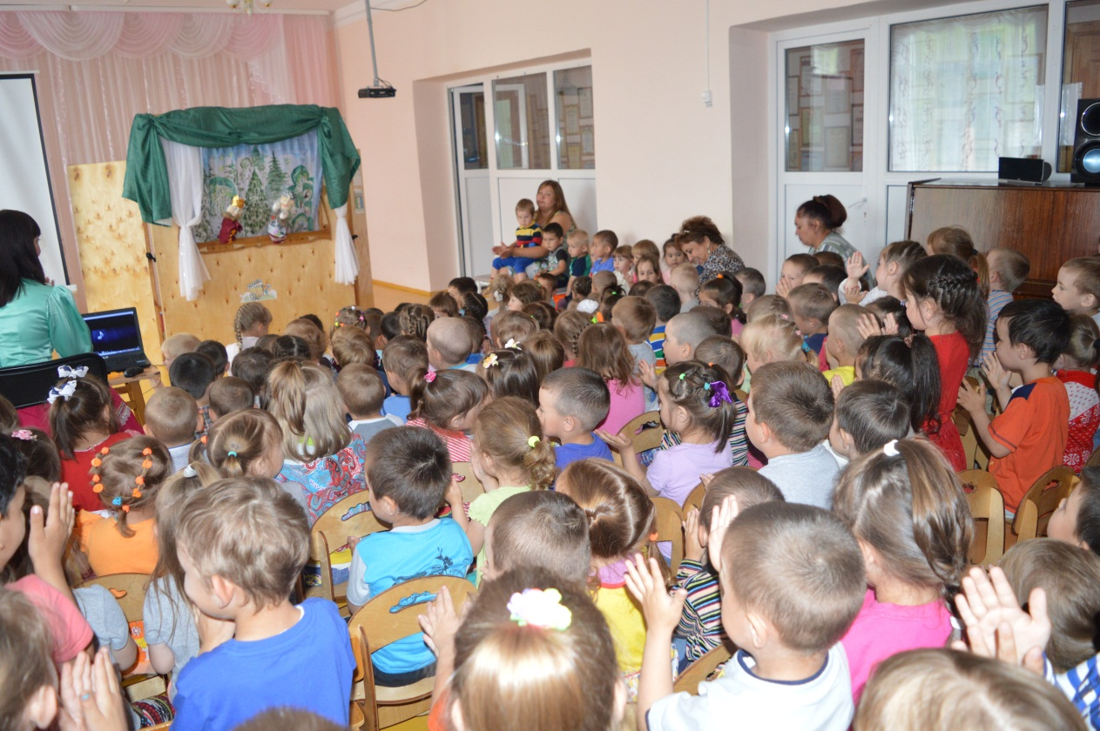

д/с № 1 (с.Кармаскалы)

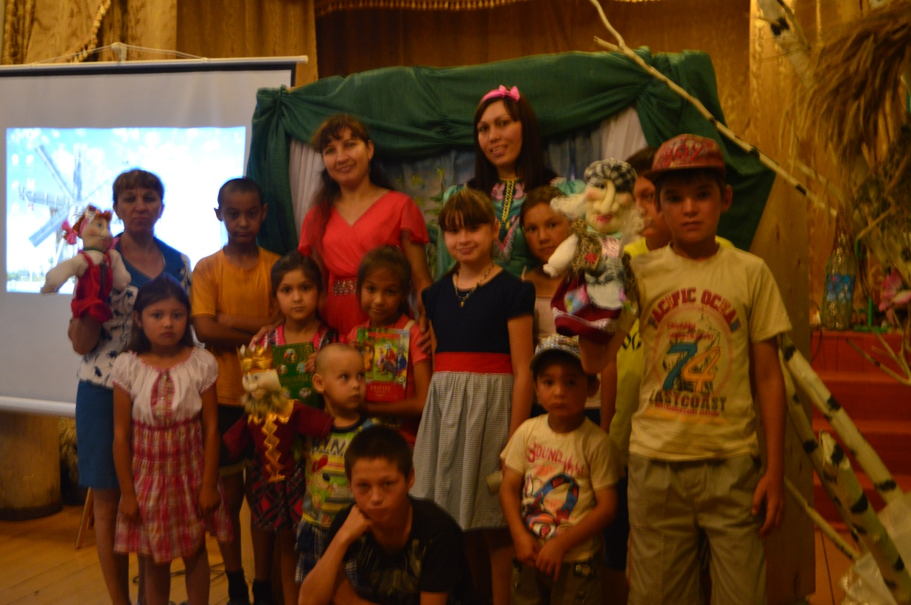
д.Бишаул-Унгарово
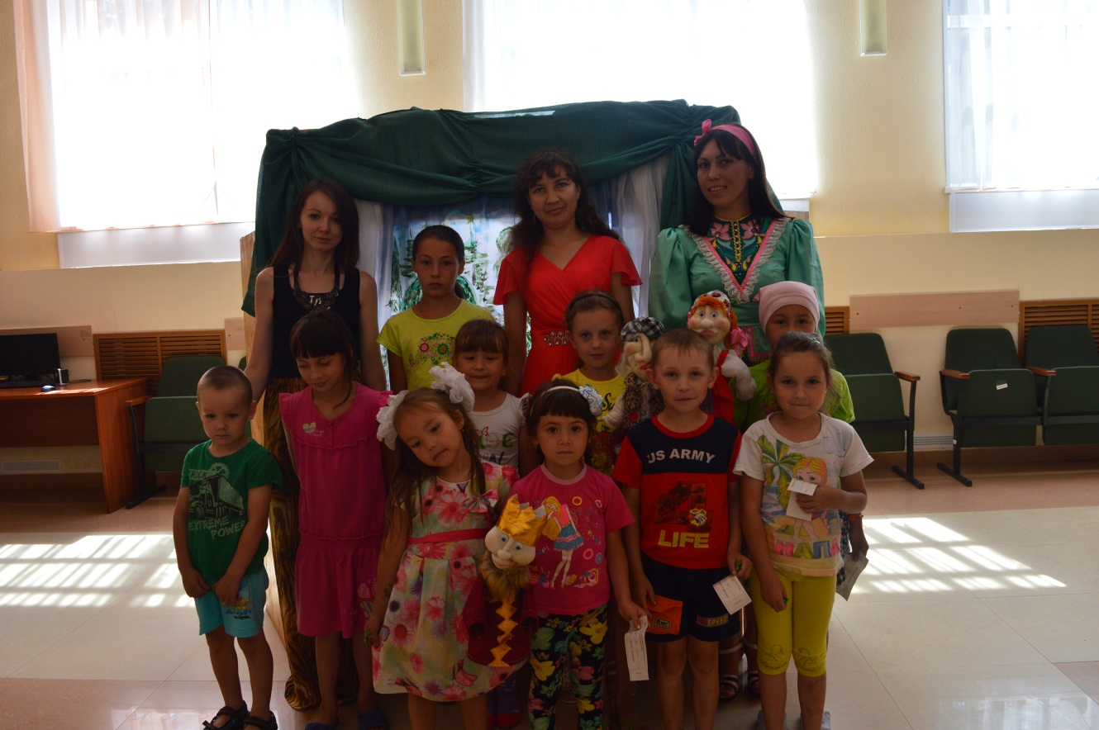

с.Савалеево

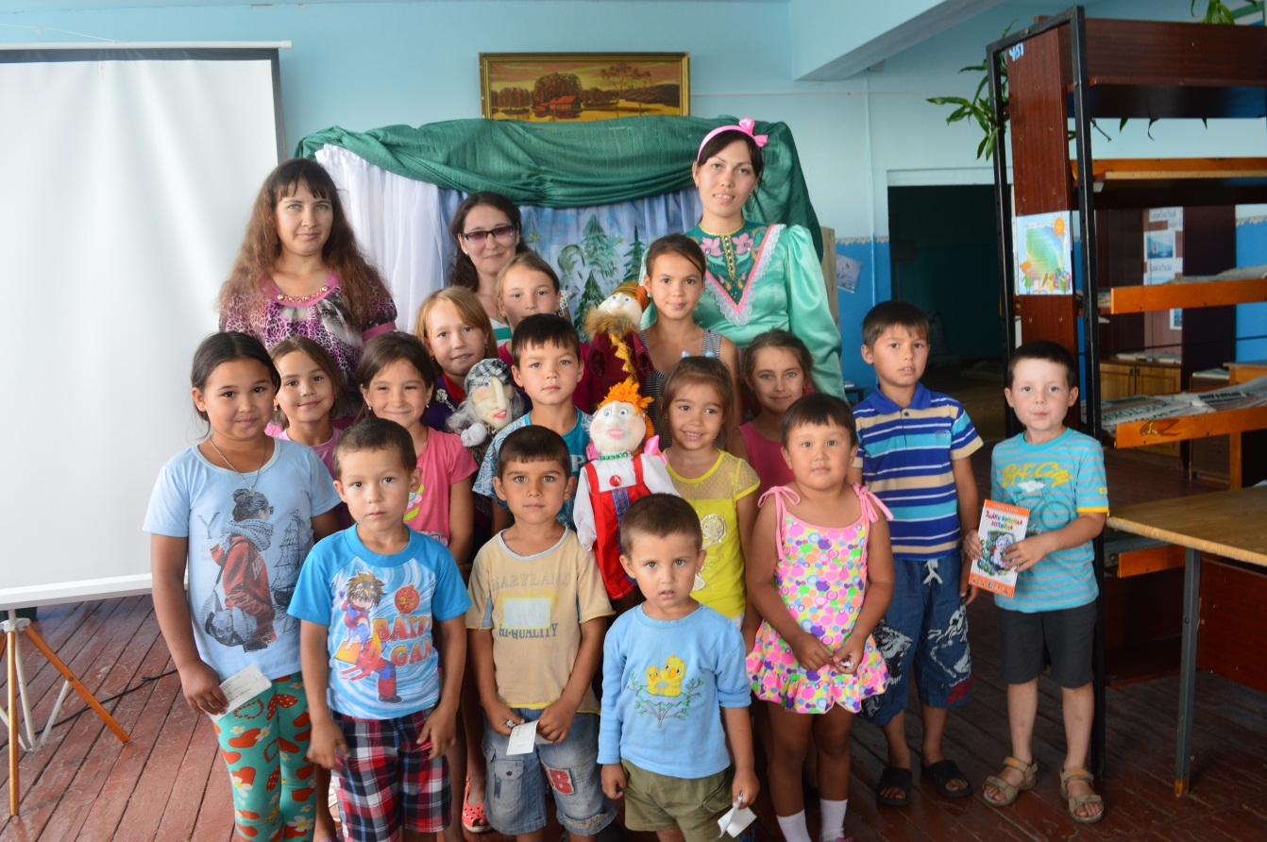

д.Старомусино
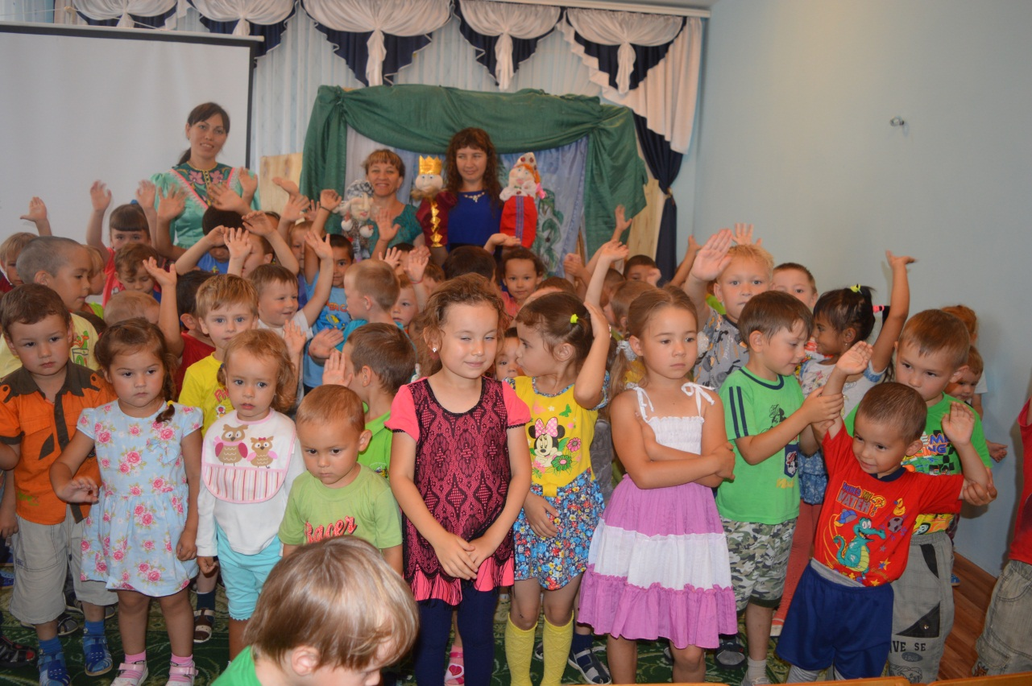

д/с «Сказка» ( с.Прибельский)

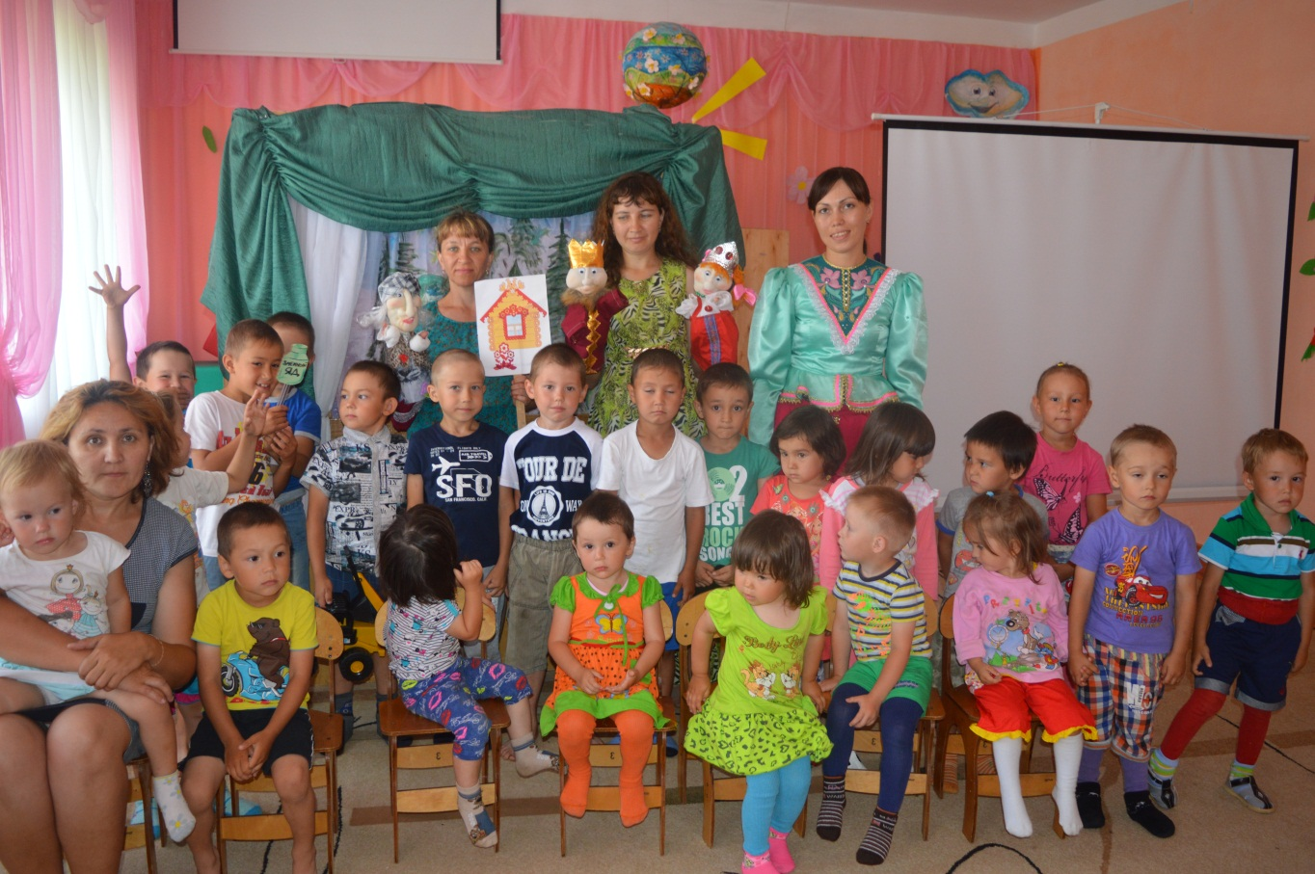
д/с «Ромашка» (с.Сахаево)
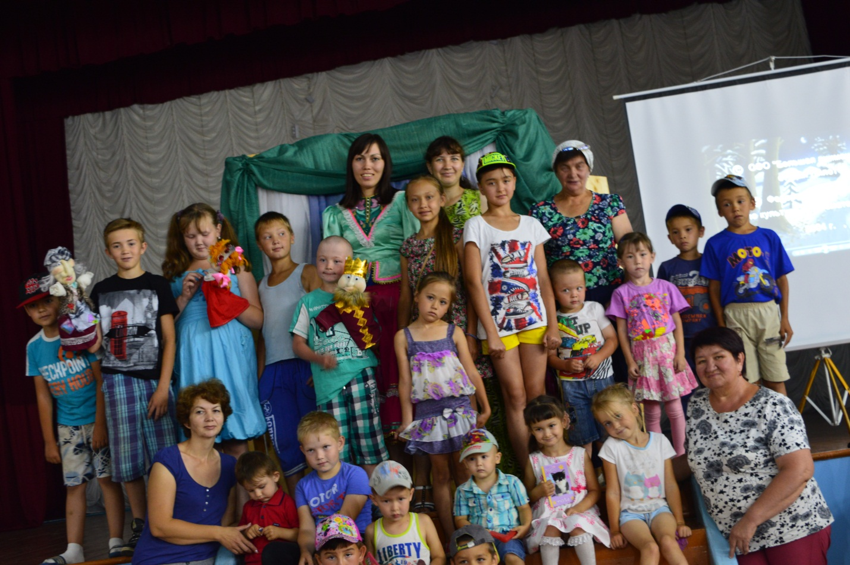
с.Шаймуратово
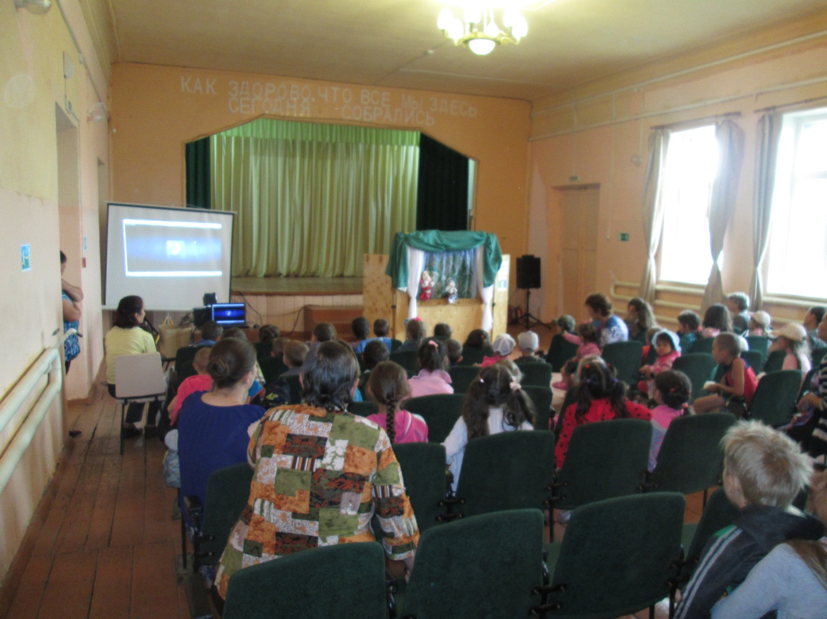

с.Подлубово
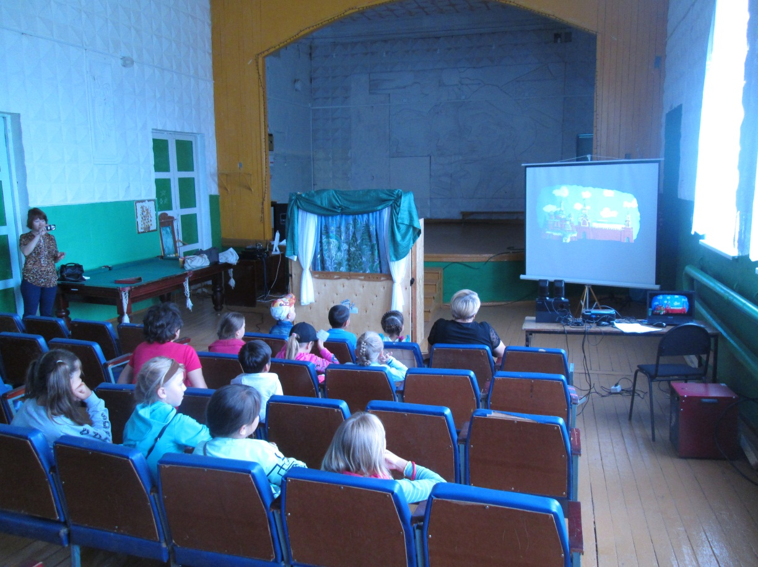

д.Бекетово
Еженедельный отчёт по проведению года кино
с 27 июня по 2 июля
- Название мероприятия- «В некотором царстве киногосударстве…»
- Форма – кукольное представление +мультфильм по башкирской сказке «Лиса-сирота»
- Дата проведения – 30 июня 2016 г.
- Место проведения - выездное мероприятие в детском саду «Пчёлка».
- Количество присутствующих детей-41 человек.
- Количество действующих лиц -3
- Цель мероприятия:
Знакомство в игровой форме с советскими мультфильмами, развивать устойчивый интерес к театрально-игровой деятельности, создание детям хорошего настроения, способствовать развитию патриотизма и художественного воспитания.
- Сценарный ход: Вступительное слово ведущего. Содержание кукольного спектакля: Баба Яга пытается помешать любителям кино и строит разные козни: берёт в плен Алёнушку. Иван – царевич пытается освободить пленницу. Но для этого ему нужно выполнить задания Бабы-Яги: отгадать загадки. Фразы из мультфильмов, песни из любимых мультфильмов. Заканчивается представление просмотром мультфильма по башкирской сказке «Лиса-сирота».
- Результаты мероприятия. Дети в ходе кукольного представления с удовольствие отгадывали загадки, фразы из мультфильмов. Лучшие были награждены книгами. Все получили сладкие призы.
- Фото мероприятия:
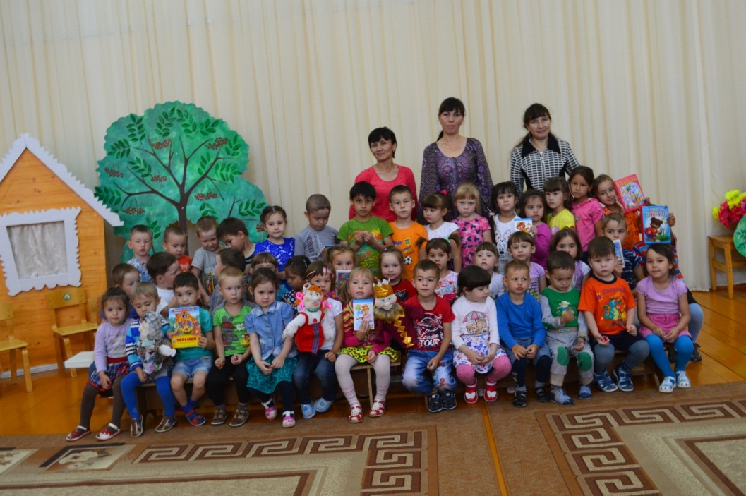

Еженедельный отчёт по проведению года кино
с 27 июня по 2 июля
1. Название мероприятия- «В некотором царстве киногосударстве…»
2. Форма – кукольное представление
3. Дата проведения – 1 июля 2016 г.
4. Место проведения - выездное мероприятие в детском саду №1 с. Кармаскалы
5. Количество присутствующих детей- 121 человек.
6. Количество действующих лиц -3
7. Цель мероприятия:
Знакомство в игровой форме с советскими мультфильмами, развивать устойчивый интерес к театрально-игровой деятельности, создание детям хорошего настроения, способствовать развитию патриотизма и художественного воспитания.
8. Сценарный ход: Вступительное слово ведущего. Содержание кукольного спектакля: Баба Яга пытается помешать любителям кино и строит разные козни: берёт в плен Алёнушку. Иван – царевич пытается освободить пленницу. Но для этого ему нужно выполнить задания Бабы-Яги: отгадать загадки. Фразы из мультфильмов, песни из любимых мультфильмов.
9. Результаты мероприятия. Дети в ходе кукольного представления с удовольствие отгадывали загадки, фразы из мультфильмов. Лучшие были награждены книгами. Все получили сладкие призы.
10. Фото мероприятия:

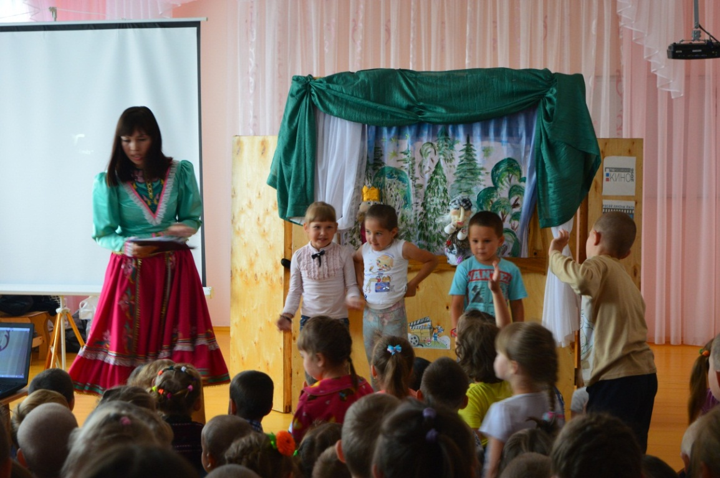

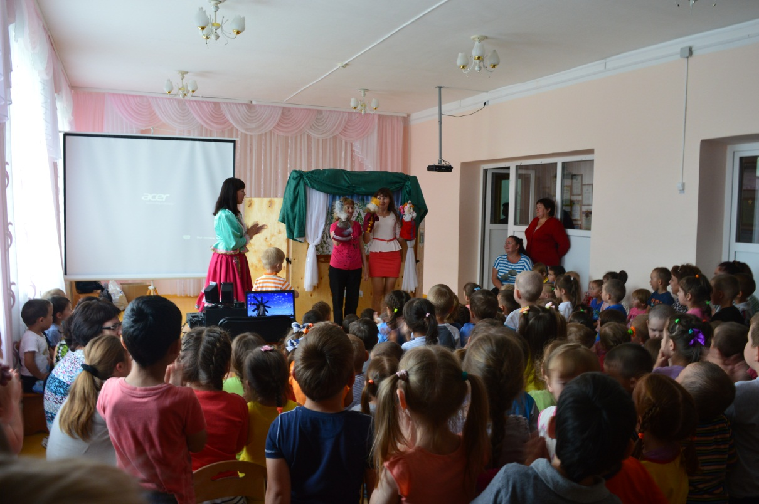

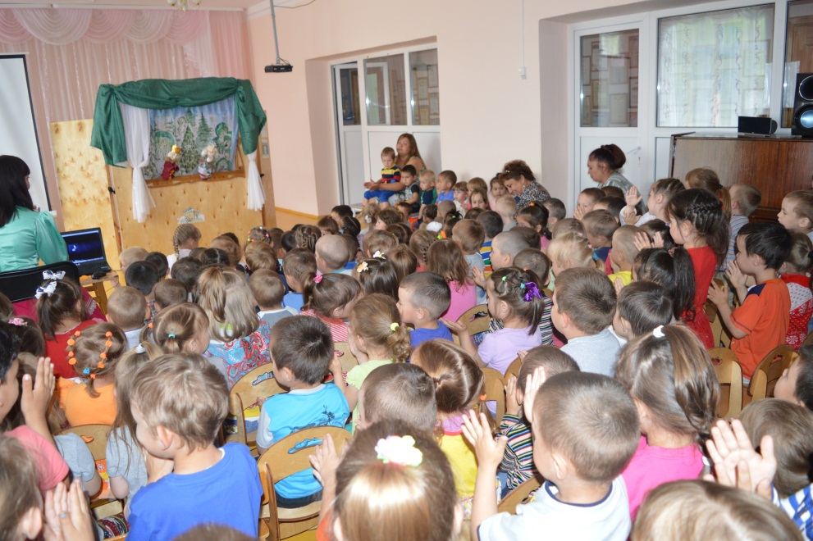

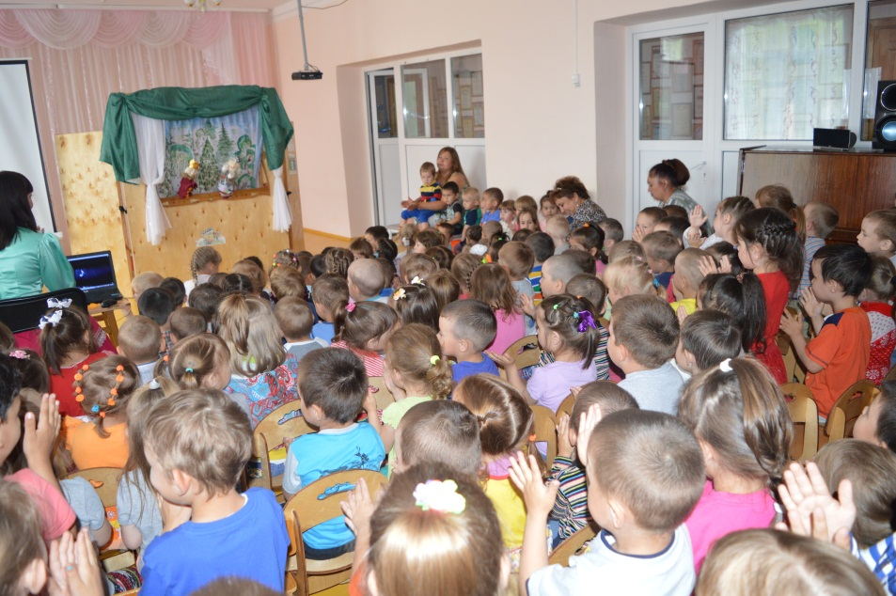

Еженедельный отчёт по проведению года кино
с 2 июля по 14 июля
- Название мероприятия - «В некотором царстве киногосударстве…»
- Форма – кукольное представление +мультфильм по башкирской сказке «Лиса-сирота»
- Дата проведения – 7 июля 2016 г.
- Место проведения - выездное мероприятие в д.Бишаул-Унгарово(25 человек) и с.Савалеево (15 человек).
- Количество присутствующих детей-40 человек.
- Количество действующих лиц -3
- Цель мероприятия:
Знакомство в игровой форме с советскими мультфильмами, развивать устойчивый интерес к театрально-игровой деятельности, создание детям хорошего настроения, способствовать развитию патриотизма и художественного воспитания.
- Сценарный ход: Вступительное слово ведущего. Содержание кукольного спектакля: Баба Яга пытается помешать любителям кино и строит разные козни: берёт в плен Алёнушку. Иван – царевич пытается освободить пленницу. Но для этого ему нужно выполнить задания Бабы-Яги: отгадать загадки. Фразы из мультфильмов, песни из любимых мультфильмов. Заканчивается представление просмотром мультфильма по башкирской сказке «Лиса-сирота».
- Результаты мероприятия. Дети в ходе кукольного представления с удовольствие отгадывали загадки, фразы из мультфильмов. Лучшие были награждены книгами. Все получили сладкие призы.
- Фото мероприятия:
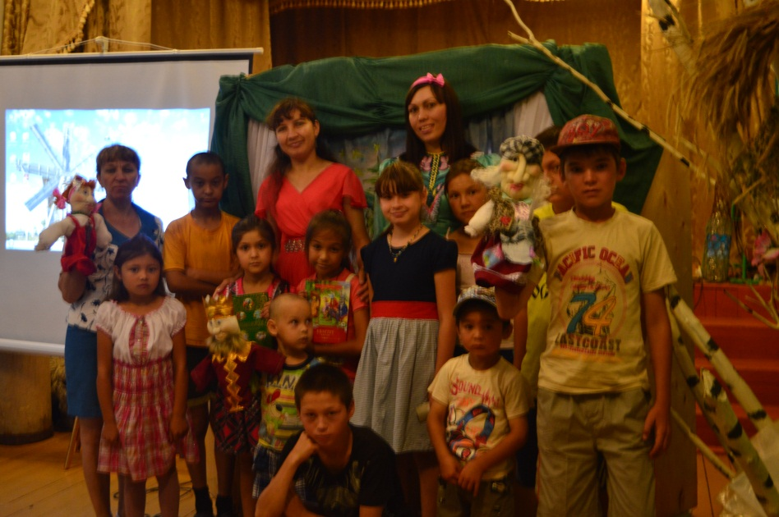
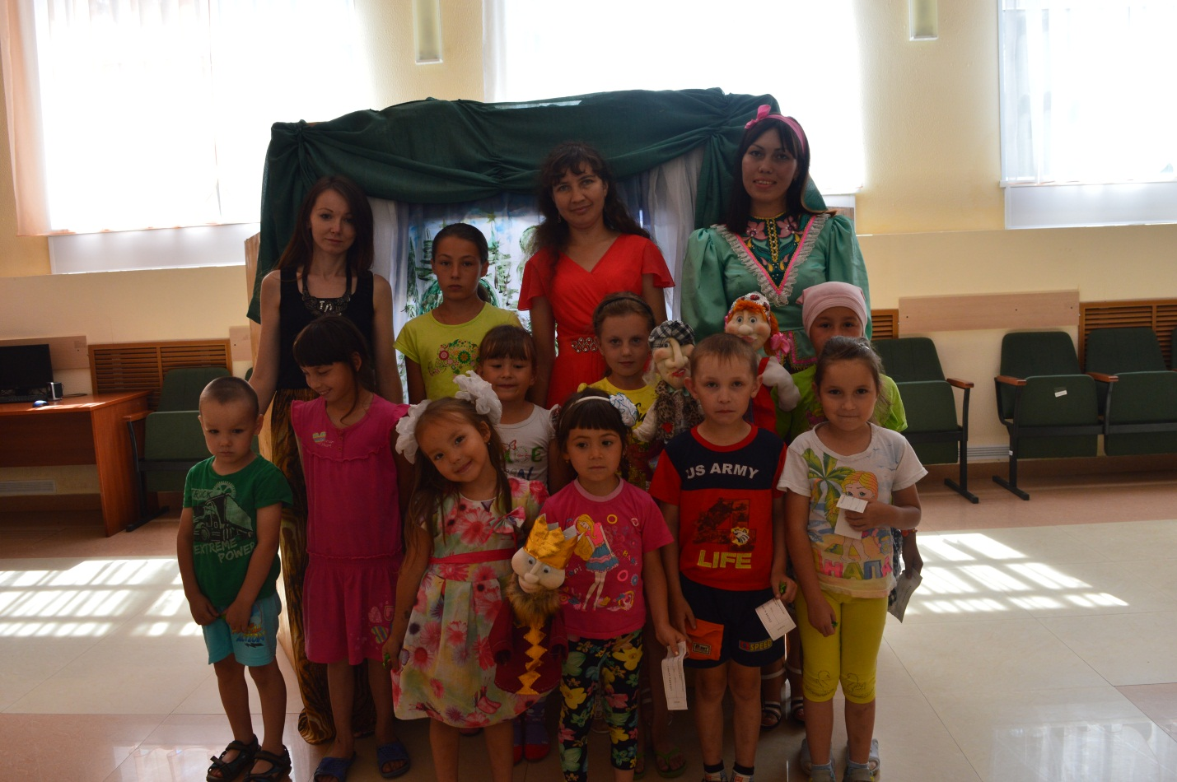

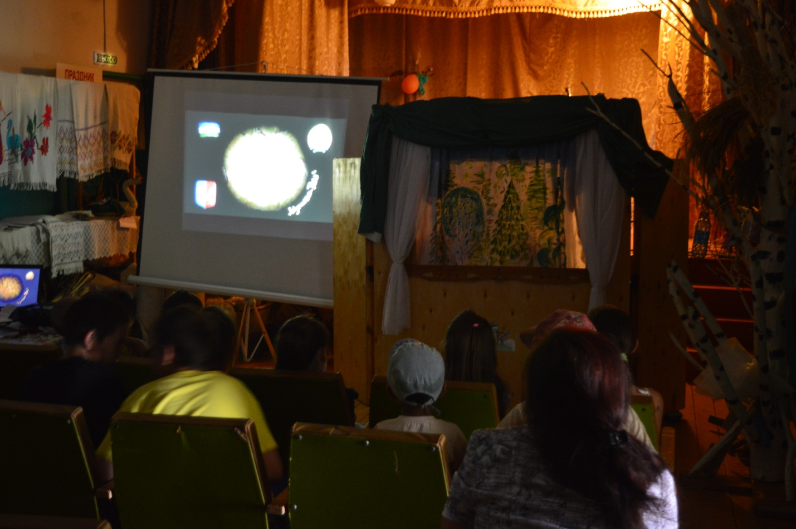

Еженедельный отчёт по проведению года кино
с 4 июля по 14 июля
- Название мероприятия - «В некотором царстве киногосударстве…»
- Форма – кукольное представление +мультфильм по башкирской сказке «Лиса-сирота»
- Дата проведения – 12 июля 2016 г.
- Место проведения - выездное мероприятие в с.Шаймуратово.
- Количество присутствующих детей-25 человек.
- Количество действующих лиц -3
- Цель мероприятия:
Знакомство в игровой форме с советскими мультфильмами, развивать устойчивый интерес к театрально-игровой деятельности, создание детям хорошего настроения, способствовать развитию патриотизма и художественного воспитания.
- Сценарный ход: Вступительное слово ведущего. Содержание кукольного спектакля: Баба Яга пытается помешать любителям кино и строит разные козни: берёт в плен Алёнушку. Иван – царевич пытается освободить пленницу. Но для этого ему нужно выполнить задания Бабы-Яги: отгадать загадки. Фразы из мультфильмов, песни из любимых мультфильмов. Заканчивается представление просмотром мультфильма по башкирской сказке «Лиса-сирота».
- Результаты мероприятия. Дети в ходе кукольного представления с удовольствие отгадывали загадки, фразы из мультфильмов. Лучшие были награждены книгами. Все получили сладкие призы.
- Фото мероприятия:
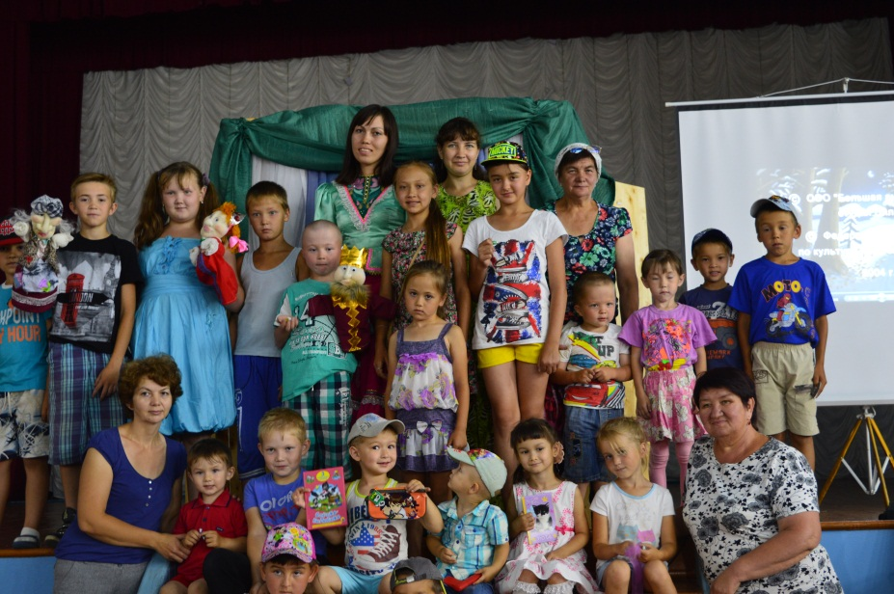

Еженедельный отчёт по проведению года кино
с 4 июля по 14 июля
- Название мероприятия- «В некотором царстве киногосударстве…»
- Форма – кукольное представление +мультфильм по башкирской сказке «Лиса-сирота»
- Дата проведения – 6 июля 2016 г.
- Место проведения - выездное мероприятие в с.Подлубово (45 человек) и с.Бекетово (25 человек).
- Количество присутствующих детей-70 человек.
- Количество действующих лиц -3
- Цель мероприятия:
Знакомство в игровой форме с советскими мультфильмами, развивать устойчивый интерес к театрально-игровой деятельности, создание детям хорошего настроения, способствовать развитию патриотизма и художественного воспитания.
- Сценарный ход: Вступительное слово ведущего. Содержание кукольного спектакля: Баба Яга пытается помешать любителям кино и строит разные козни: берёт в плен Алёнушку. Иван – царевич пытается освободить пленницу. Но для этого ему нужно выполнить задания Бабы-Яги: отгадать загадки. Фразы из мультфильмов, песни из любимых мультфильмов. Заканчивается представление просмотром мультфильма по башкирской сказке «Лиса-сирота».
- Результаты мероприятия. Дети в ходе кукольного представления с удовольствие отгадывали загадки, фразы из мультфильмов. Лучшие были награждены книгами. Все получили сладкие призы.
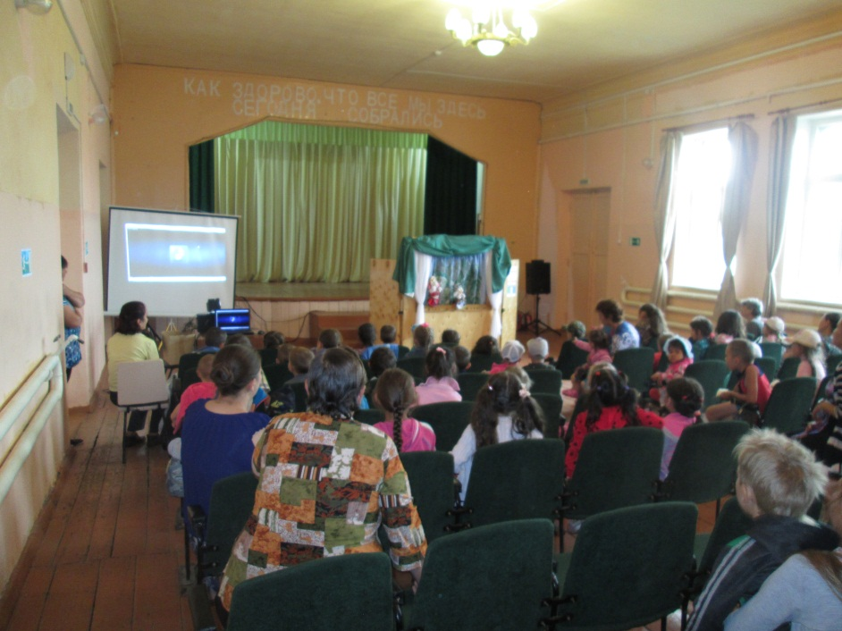
- Фото мероприятия:

Еженедельный отчёт по проведению года кино
с 2 июля по 14 июля
- Название мероприятия - «В некотором царстве киногосударстве…»
- Форма – кукольное представление +мультфильм по башкирской сказке «Лиса-сирота»
- Дата проведения – 14 июля 2016 г.
- Место проведения - выездное мероприятие в д.Старо-бабичево.
- Количество присутствующих детей-50 человек.
- Количество действующих лиц -3
- Цель мероприятия:
Знакомство в игровой форме с советскими мультфильмами, развивать устойчивый интерес к театрально-игровой деятельности, создание детям хорошего настроения, способствовать развитию патриотизма и художественного воспитания.
- Сценарный ход: Вступительное слово ведущего. Содержание кукольного спектакля: Баба Яга пытается помешать любителям кино и строит разные козни: берёт в плен Алёнушку. Иван – царевич пытается освободить пленницу. Но для этого ему нужно выполнить задания Бабы-Яги: отгадать загадки. Фразы из мультфильмов, песни из любимых мультфильмов. Заканчивается представление просмотром мультфильма по башкирской сказке «Лиса-сирота».
- Результаты мероприятия. Дети в ходе кукольного представления с удовольствие отгадывали загадки, фразы из мультфильмов. Лучшие были награждены книгами. Все получили сладкие призы.
- Фото мероприятия:

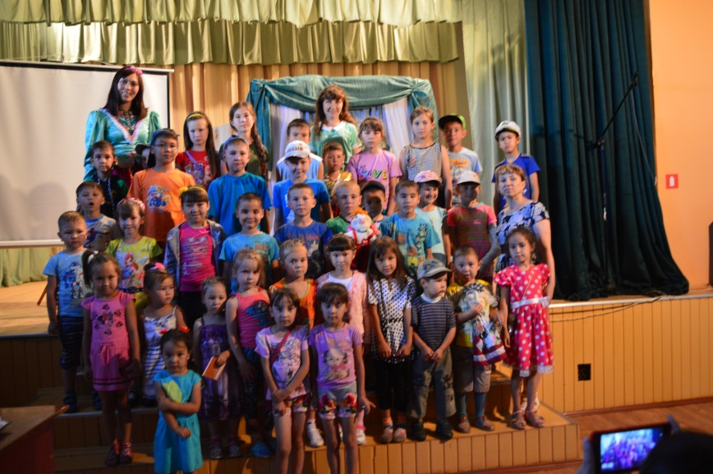
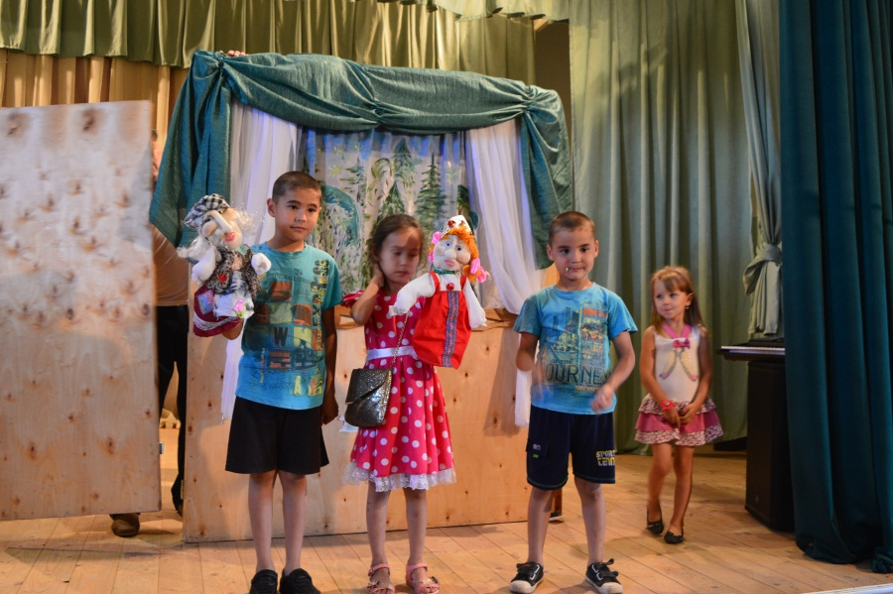
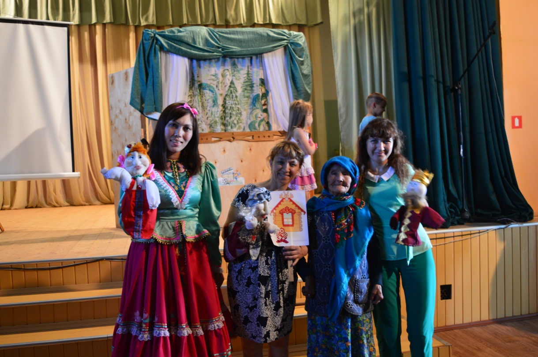

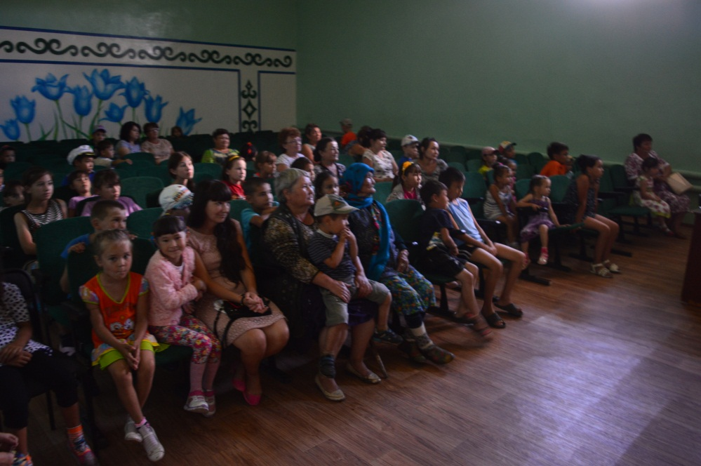

Еженедельный отчёт по проведению года кино
с 18 июля по 22 июля
- Название мероприятия - «В некотором царстве киногосударстве…»
- Форма – кукольное представление +мультфильм по башкирской сказке «Лиса-сирота»
- Дата проведения – 19 июля 2016 г.
- Место проведения - выездное мероприятие в с.Прибельский д/с «Сказка»
- Количество присутствующих детей - 55 человек.
- Количество действующих лиц -3
- Цель мероприятия:
Знакомство в игровой форме с советскими мультфильмами, развивать устойчивый интерес к театрально-игровой деятельности, создание детям хорошего настроения, способствовать развитию патриотизма и художественного воспитания.
- Сценарный ход: Вступительное слово ведущего. Содержание кукольного спектакля: Баба Яга пытается помешать любителям кино и строит разные козни: берёт в плен Алёнушку. Иван – царевич пытается освободить пленницу. Но для этого ему нужно выполнить задания Бабы-Яги: отгадать загадки. Фразы из мультфильмов, песни из любимых мультфильмов. Заканчивается представление просмотром мультфильма по башкирской сказке «Лиса-сирота».
- Результаты мероприятия. Дети в ходе кукольного представления с удовольствие отгадывали загадки, фразы из мультфильмов. Лучшие были награждены книгами. Все получили сладкие призы.
- Фото мероприятия:

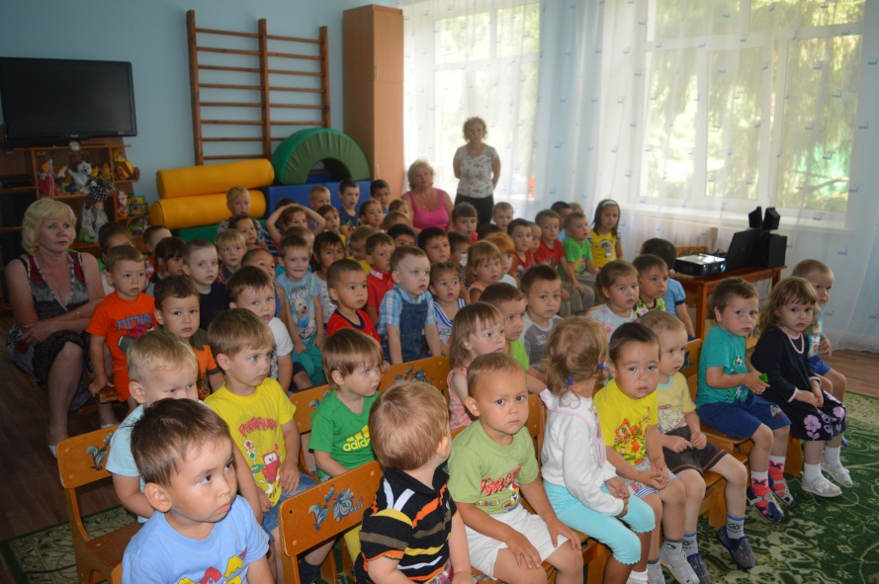
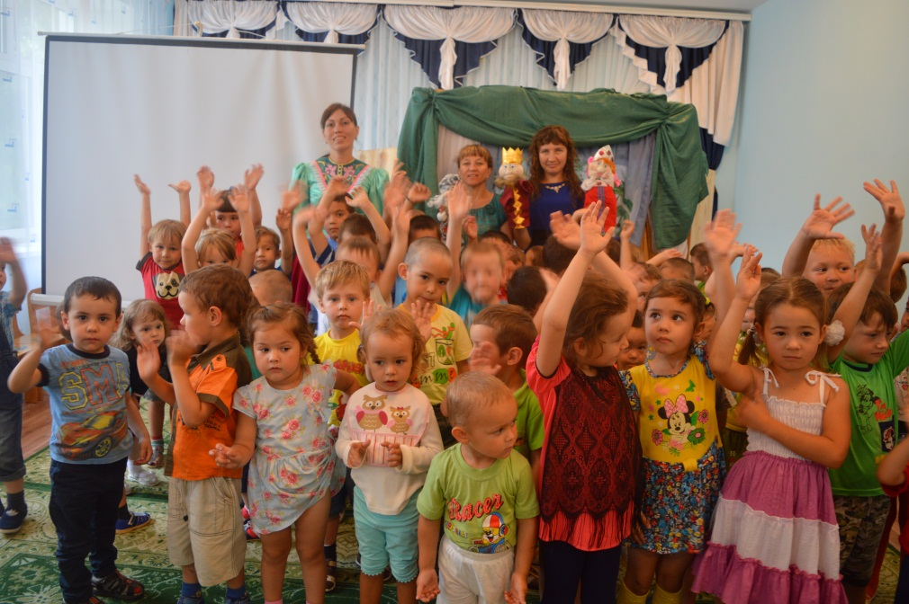
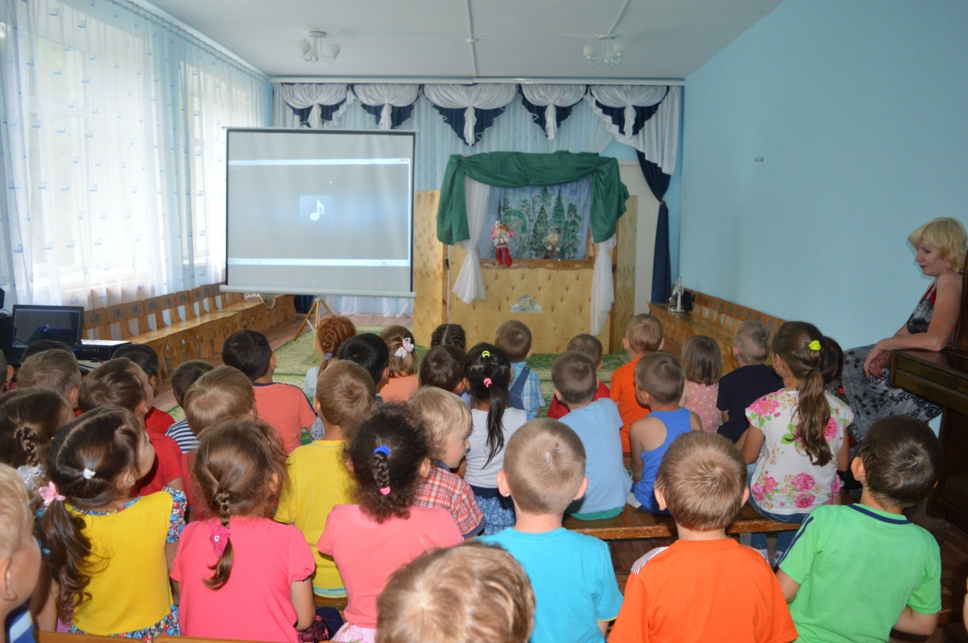
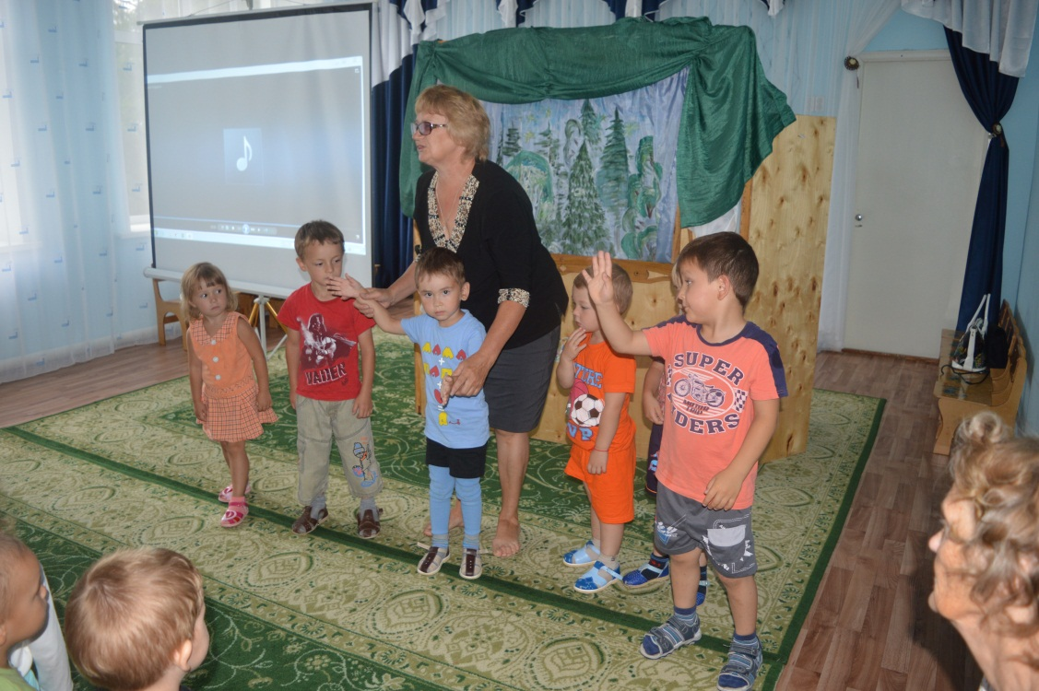

Еженедельный отчёт по проведению года кино
с 18 июля по 22 июля
- Название мероприятия - «В некотором царстве киногосударстве…»
- Форма – кукольное представление +мультфильм по башкирской сказке «Лиса-сирота»
- Дата проведения – 19 июля 2016 г.
- Место проведения - выездное мероприятие в д.Сахаево д/с «Ромашка»
- Количество присутствующих детей-26 человек.
- Количество действующих лиц -3
- Цель мероприятия:
Знакомство в игровой форме с советскими мультфильмами, развивать устойчивый интерес к театрально-игровой деятельности, создание детям хорошего настроения, способствовать развитию патриотизма и художественного воспитания.
- Сценарный ход: Вступительное слово ведущего. Содержание кукольного спектакля: Баба Яга пытается помешать любителям кино и строит разные козни: берёт в плен Алёнушку. Иван – царевич пытается освободить пленницу. Но для этого ему нужно выполнить задания Бабы-Яги: отгадать загадки. Фразы из мультфильмов, песни из любимых мультфильмов. Заканчивается представление просмотром мультфильма по башкирской сказке «Лиса-сирота».
- Результаты мероприятия. Дети в ходе кукольного представления с удовольствие отгадывали загадки, фразы из мультфильмов. Лучшие были награждены книгами. Все получили сладкие призы.
- Фото мероприятия:
